HK9185-3 三轴向±16g加速度传感器
用户手册
1.概述
HK9185-3三轴向加速度传感器，具有噪声低，
功耗低，体积小巧，灵敏度高，耐冲击、电压输出
等特点，测量范围±16g。它可以测量静态重力加
速度、倾斜度，动态移动、振动、冲击加速度。
2.主要技术指标
1、供电电源：DC4.5~6V
2、灵 敏 度： 80mV/g
3、灵敏度误差： ±2%
4、零点输出： 1.8±0.1V
5、频率范围： 0～500Hz
6、耐冲击 ：10000g
3.外形图及插座示意图：
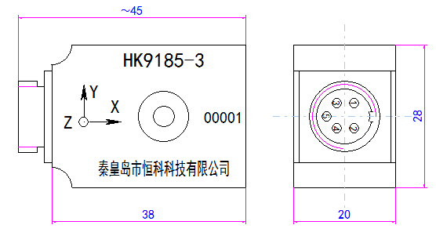
5.插座接线定义
(1)供电电源正极
(2)供电电源负极，信号输出参考端（信号地）
(3)X轴信号输出
(4)Y轴信号输出
(5)Z轴信号输出
4.使用方法
将HK9185-3安装在被测点，接通电源，测量信号输出。

地址：秦皇岛市北戴河开发区金城路9号
邮编：066102
电话：0335-4044173 4288508
传真：0335-4034788
网址：www.91hke.cn

HK9185-3型加速度传感器

使用说明书

秦皇岛市恒科科技有限公司

